Информация подготовлена ФКУЗ РосНИПЧИ «Микроб»

**Эпидемиологическая обстановка и распространение COVID-19 в мире**

**по состоянию на 08.00 (МСК) от 15.04.2020 г.**

* Всего в мире по состоянию на 08.00 по мск 15.04.2020 г. из доступных источников известно о **1 998 074** подтверждённых случаях (прирост за сутки 72914 случаев; 3,8%). В 181 странах мира вне КНР зарегистрировано 1914329 случаев (за последние сутки прирост 72865; 4,0%).
* Согласно данным ежедневного отчёта Государственной Комиссии здравоохранения Китая по состоянию на 24.00 по Пекину 14.04.2020 г. (19.00 по мск) в целом в КНР зарегистрировано случаев заболевания – 83745. За сутки с 00.00 14.04.2020 по 00.00 (время Пекина) 15.04.2020 г. прирост составил 49 случаев (0,06%). Случаев с летальным исходом – 3352 (летальность 4,0%).

|  |  |  |  |  |  |  |
| --- | --- | --- | --- | --- | --- | --- |
|  | **Всего случаев** | **Прирост за сутки, случаев** | **Прирост за сутки, %** | **Летальных случаев** | **Прирост за сутки, случаев** | **Летальность, %** |
| Китай | 83745 | 49 | 0,06% | 3352 | 1 | 4,0% |
| Вне Китая | 1914329 | 72865 | 4,0% | 127099 | 10658 | 6,6% |
| Итого в мире | 1998074 | 72914 | 3,8% | 130451 | 10659 | 6,5% |

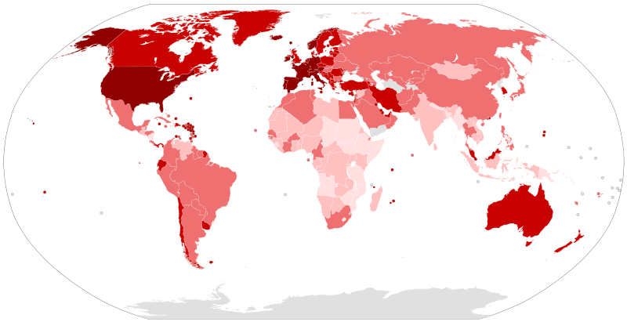

Рис.1 - Страны с подтверждёнными случаями заболевания

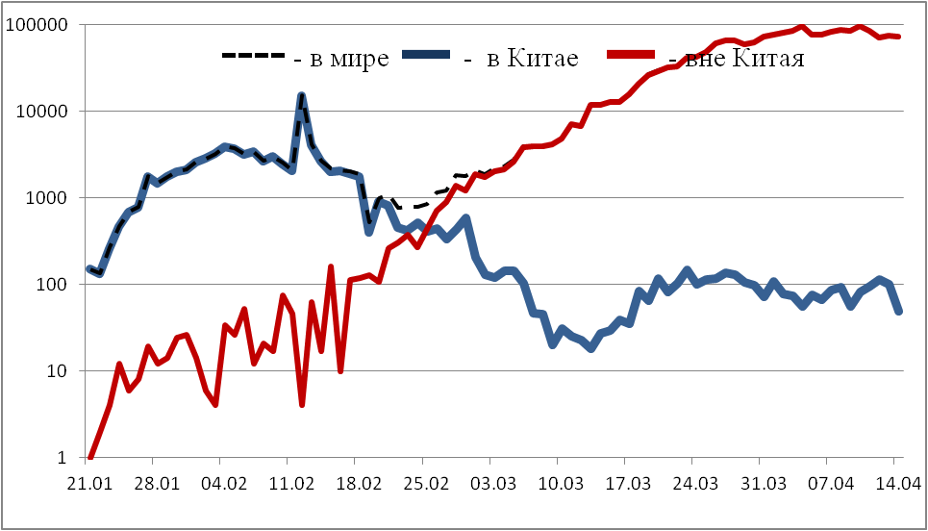

Рис.2 - Эпидемическая динамика ежедневного выявления новых больных COVID-19 в Китае и мире (логарифмическая шкала)

**Количество случаев заболевания в мире\***

|  |  |  |  |  |  |  |  |  |
| --- | --- | --- | --- | --- | --- | --- | --- | --- |
| Регион | № | Дата первого случая | Страна | Кол-во случаев | За послед-ние сутки | Кол-во случаев с летальным исходом | Летальных исходов за последние сутки | Характер передачи инфекции |
| **Западно-Тихоокеанский регион** |  | 01.12.19 | Китай | 83745 | 49 | 3352 | 1 | Местная |
|  | 14.01.20 | Япония | 8173 | 555 | 162 | 19 | Местная |
|  |  | Круизный лайнер «Diamond Princess» | 712 | 0 | 12 | 0 | Местная |
|  | 19.01.20 | Республика Корея | 10591 | 27 | 225 | 3 | Местная |
|  | 23.01.20 | Вьетнам | 266 | 1 | 0 | 0 | Местная |
|  | 24.01.20 | Сингапур | 3252 | 334 | 10 | 1 | Местная |
|  | 25.01.20 | Австралия | 6415 | 56 | 62 | 1 | Местная |
|  | 25.01.20 | Малайзия | 4987 | 172 | 82 | 5 | Местная |
|  | 27.01.20 | Камбоджа | 122 | 0 | 0 | 0 | Местная |
|  | 30.01.20 | Филиппины | 5223 | 291 | 335 | 20 | Местная |
|  | 28.02.20 | Новая Зеландия | 1386 | 20 | 9 | 0 | Местная |
|  | 09.03.20 | Монголия | 30 | 13 | 0 | 0 | Завоз |
|  | 10.03.20 | Бруней | 136 | 0 | 2 | 0 | Местная |
|  | 19.03.20 | Фиджи | 16 | 0 | 0 | 0 | Местная |
|  | 21.03.20 | Папуа-Новая Гвинея | 2 | 0 | 0 | 0 | Завоз |
|  | 24.03.20 | Лаос | 19 | 0 | 0 | 0 | Местная |
| **Юго-Восточная Азия** |  | 12.01.20 | Таиланд | 2613 | 34 | 41 | 1 | Местная |
|  | 24.01.20 | Непал | 16 | 2 | 0 | 0 | Местная |
|  | 27.01.20 | Шри-Ланка | 233 | 15 | 7 | 0 | Местная |
|  | 30.01.20 | Индия | 11487 | 1034 | 393 | 35 | Местная |
|  | 02.03.20 | Индонезия | 4839 | 282 | 459 | 60 | Местная |
|  | 06.03.20 | Бутан | 5 | 0 | 0 | 0 | Завоз |
|  | 07.03.20 | Мальдивы | 20 | 0 | 0 | 0 | Местная |
|  | 08.03.20 | Бангладеш | 1012 | 209 | 46 | 7 | Местная |
|  | 21.03.20 | Восточный Тимор | 6 | 2 | 0 | 0 | Завоз |
|  | 23.03.20 | Мьянма | 63 | 1 | 4 | 0 | Местная |
| **Европейский регион** |  | 25.01.20 | Франция** | 143303 | 5426 | 15748 | 762 | Местная |
|  | 28.01.20 | Германия | 132950 | 2878 | 3495 | 301 | Местная |
|  | 29.01.20 | Финляндия | 3161 | 97 | 64 | 5 | Местная |
|  | 30.01.20 | Италия | 162488 | 2972 | 21067 | 602 | Местная |
|  | 31.01.20 | Великобритания | 94845 | 5274 | 12129 | 782 | Местная |
|  | 31.01.20 | Испания | 174060 | 3961 | 18255 | 499 | Местная |
|  | 31.01.20 | Россия | 21102 | 2774 | 170 | 22 | Завоз; Местная |
|  | 31.01.20 | Швеция | 11445 | 497 | 1033 | 114 | Местная |
|  | 04.02.20 | Бельгия | 31119 | 530 | 4157 | 254 | Местная |
|  | 21.02.20 | Израиль | 12046 | 460 | 123 | 7 | Местная |
|  | 25.02.20 | Австрия | 14197 | 156 | 384 | 16 | Местная |
|  | 25.02.20 | Хорватия | 1704 | 54 | 31 | 6 | Местная |
|  | 25.02.20 | Швейцария | 25936 | 248 | 1175 | 37 | Местная |
|  | 26.02.20 | Северная Македония | 908 | 54 | 44 | 6 | Местная |
|  | 26.02.20 | Грузия | 300 | 28 | 3 | 0 | Местная |
|  | 26.02.20 | Норвегия | 6686 | 81 | 139 | 5 | Местная |
|  | 26.02.20 | Греция | 2170 | 25 | 101 | 2 | Местная |
|  | 26.02.20 | Румыния | 6879 | 246 | 351 | 20 | Местная |
|  | 27.02.20 | Дания | 6695 | 182 | 299 | 14 | Местная |
|  | 27.02.20 | Эстония | 1373 | 41 | 31 | 3 | Местная |
|  | 27.02.20 | Нидерланды | 27580 | 870 | 2955 | 122 | Местная |
|  | 27.02.20 | Сан-Марино | 372 | 1 | 36 | 0 | Местная |
|  | 28.02.20 | Литва | 1070 | 8 | 29 | 5 | Местная |
|  | 28.02.20 | Беларусь | 3281 | 362 | 33 | 4 | Местная |
|  | 28.02.20 | Азербайджан | 1197 | 49 | 13 | 1 | Местная |
|  | 28.02.20 | Монако | 93 | 0 | 1 | 0 | Местная |
|  | 28.02.20 | Исландия | 1720 | 9 | 8 | 0 | Местная |
|  | 29.02.20 | Люксембург | 3307 | 15 | 69 | 0 | Местная |
|  | 29.02.20 | Ирландия | 11479 | 832 | 406 | 41 | Местная |
|  | 01.03.20 | Армения | 1067 | 28 | 16 | 2 | Местная |
|  | 01.03.20 | Чехия | 6141 | 82 | 161 | 18 | Местная |
|  | 02.03.20 | Андорра | 659 | 13 | 31 | 2 | Местная |
|  | 02.03.20 | Португалия | 17448 | 514 | 567 | 32 | Местная |
|  | 02.03.20 | Латвия | 657 | 2 | 5 | 0 | Местная |
|  | 03.03.20 | Украина | 3372 | 270 | 98 | 5 | Местная |
|  | 03.03.20 | Лихтенштейн | 79 | 0 | 1 | 0 | Завоз |
|  | 04.03.20 | Венгрия | 1512 | 54 | 122 | 13 | Местная |
|  | 04.03.20 | Польша | 7202 | 268 | 263 | 18 | Местная |
|  | 04.03.20 | Словения | 1220 | 8 | 56 | 1 | Местная |
|  | 05.03.20 | Босния и Герцеговина | 1083 | 46 | 40 | 1 | Местная |
|  | 06.03.20 | Ватикан | 8 | 0 | 0 | 0 | Завоз |
|  | 06.03.20 | Сербия | 4465 | 411 | 94 | 9 | Местная |
|  | 06.03.20 | Словакия | 835 | 66 | 2 | 0 | Местная |
|  | 07.03.20 | Мальта | 393 | 9 | 3 | 0 | Местная |
|  | 07.03.20 | Болгария | 713 | 28 | 35 | 3 | Местная |
|  | 07.03.20 | Молдавия | 1934 | 222 | 40 | 5 | Местная |
|  | 08.03.20 | Албания | 475 | 8 | 24 | 1 | Местная |
|  | 10.03.20 | Турция | 65111 | 4064 | 1403 | 107 | Местная |
|  | 10.03.20 | Кипр | 695 | 33 | 15 | 0 | Местная |
|  | 13.03.20 | Казахстан | 1232 | 141 | 14 | 2 | Местная |
|  | 15.03.20 | Узбекистан | 1165 | 167 | 4 | 0 | Местная |
|  | 17.03.20 | Черногория | 283 | 9 | 4 | 1 | Местная |
|  | 18.03.20 | Киргизия | 430 | 11 | 5 | 0 | Местная |
|  | 07.04.20 | Абхазия | 1 | 0 | 0 | 0 | Завоз |
| **Американский регион** |  | 21.01.20 | США | 612576 | 25160 | 29798 | 6059 | Местная |
|  | 26.01.20 | Канада | 26992 | 1312 | 900 | 120 | Местная |
|  | 26.02.20 | Бразилия | 25262 | 1539 | 1532 | 177 | Местная |
|  | 28.02.20 | Мексика | 5399 | 385 | 406 | 74 | Местная |
|  | 29.02.20 | Эквадор | 7603 | 74 | 369 | 14 | Местная |
|  | 01.03.20 | Доминиканская Республика | 3286 | 119 | 183 | 6 | Местная |
|  | 03.03.20 | Аргентина | 2443 | 166 | 105 | 7 | Местная |
|  | 03.03.20 | Чили | 7917 | 392 | 92 | 10 | Местная |
|  | 06.03.20 | Колумбия | 2979 | 127 | 127 | 15 | Местная |
|  | 06.03.20 | Перу | 10303 | 519 | 230 | 14 | Местная |
|  | 06.03.20 | Коста-Рика | 618 | 6 | 3 | 0 | Местная |
|  | 07.03.20 | Парагвай | 161 | 11 | 8 | 1 | Местная |
|  | 09.03.20 | Панама | 3574 | 102 | 95 | 1 | Местная |
|  | 10.03.20 | Боливия | 397 | 43 | 28 | 0 | Местная |
|  | 10.03.20 | Ямайка | 105 | 32 | 4 | 0 | Местная |
|  | 11.03.20 | Гондурас | 407 | 10 | 26 | 1 | Местная |
|  | 11.03.20 | Сент-Винсент и Гренадины | 12 | 0 | 0 | 0 | Завоз |
|  | 12.03.20 | Гайана | 47 | 0 | 6 | 0 | Местная |
|  | 12.03.20 | Куба | 766 | 40 | 21 | 0 | Местная |
|  | 13.03.20 | Венесуэла | 193 | 4 | 9 | 0 | Местная |
|  | 13.03.20 | Тринидад и Тобаго | 113 | 0 | 8 | 0 | Местная |
|  | 13.03.20 | Сент-Люсия | 15 | 0 | 0 | 0 | Местная |
|  | 13.03.20 | Антигуа и Барбуда | 23 | 0 | 2 | 0 | Местная |
|  | 14.03.20 | Суринам | 10 | 0 | 1 | 0 | Местная |
|  | 14.03.20 | Гватемала | 180 | 13 | 5 | 0 | Местная |
|  | 14.03.20 | Уругвай | 512 | 0 | 8 | 0 | Местная |
|  | 16.03.20 | Багамские Острова | 49 | 0 | 8 | 0 | Местная |
|  | 17.03.20 | Барбадос | 73 | 1 | 5 | 1 | Местная |
|  | 18.03.20 | Никарагуа | 9 | 0 | 1 | 0 | Завоз |
|  | 19.03.20 | Гаити | 40 | 0 | 3 | 0 | Завоз |
|  | 18.03.20 | Сальвадор | 149 | 12 | 6 | 0 | Местная |
|  | 23.03.20 | Гренада | 14 | 0 | 0 | 0 | Местная |
|  | 23.03.20 | Доминика | 16 | 0 | 0 | 0 | Местная |
|  | 23.03.20 | Белиз | 18 | 0 | 2 | 0 | Местная |
|  | 25.03.20 | Сен-Китс и Невис | 14 | 2 | 0 | 0 | Завоз |
| **Восточно-Средиземноморский регион** |  | 30.01.20 | ОАЭ | 4933 | 412 | 28 | 3 | Местная |
|  | 14.02.20 | Египет | 2350 | 160 | 178 | 14 | Местная |
|  | 19.02.20 | Иран | 74877 | 1574 | 4683 | 98 | Местная |
|  | 21.02.20 | Ливан | 641 | 9 | 21 | 1 | Местная |
|  | 23.02.20 | Кувейт | 1355 | 55 | 3 | 1 | Местная |
|  | 24.02.20 | Бахрейн | 1528 | 167 | 7 | 1 | Местная |
|  | 24.02.20 | Оман | 813 | 86 | 4 | 0 | Местная |
|  | 24.02.20 | Афганистан | 714 | 49 | 23 | 2 | Местная |
|  | 24.02.20 | Ирак | 1400 | 22 | 78 | 0 | Местная |
|  | 26.02.20 | Пакистан | 5707 | 211 | 96 | 3 | Местная |
|  | 29.02.20 | Катар | 3428 | 197 | 7 | 0 | Местная |
|  | 02.03.20 | Иордания | 397 | 6 | 7 | 0 | Местная |
|  | 02.03.20 | Тунис | 747 | 21 | 34 | 0 | Местная |
|  | 02.03.20 | Саудовская Аравия | 5369 | 435 | 73 | 8 | Местная |
|  | 02.03.20 | Марокко | 1888 | 125 | 126 | 0 | Местная |
|  | 05.03.20 | Палестина | 308 | 0 | 2 | 0 | Местная |
|  | 13.03.20 | Судан | 32 | 3 | 5 | 1 | Местная |
|  | 16.03.20 | Сомали | 60 | 0 | 2 | 0 | Местная |
|  | 18.03.20 | Джибути | 363 | 65 | 2 | 0 | Местная |
|  | 22.03.20 | Сирия | 29 | 4 | 2 | 0 | Местная |
|  | 24.03.20 | Ливия | 35 | 9 | 1 | 0 | Местная |
|  | 10.04.20 | Йемен | 1 | 0 | 0 | 0 | Завоз |
| **Африканский регион** |  | 25.02.20 | Нигерия | 373 | 30 | 11 | 1 | Местная |
|  | 27.02.20 | Сенегал | 299 | 8 | 2 | 0 | Местная |
|  | 02.03.20 | Камерун | 848 | 0 | 14 | 2 | Местная |
|  | 05.03.20 | Буркина-Фасо | 528 | 13 | 30 | 3 | Местная |
|  | 06.03.20 | ЮАР | 2415 | 143 | 27 | 0 | Местная |
|  | 06.03.20 | Кот-д’Ивуар | 638 | 12 | 6 | 0 | Местная |
|  | 10.03.20 | ДР Конго | 241 | 6 | 20 | 0 | Местная |
|  | 10.03.20 | Того | 77 | 0 | 3 | 0 | Местная |
|  | 11.03.20 | Кения | 216 | 8 | 9 | 0 | Местная |
|  | 13.03.20 | Алжир | 2070 | 87 | 326 | 13 | Местная |
|  | 13.03.20 | Гана | 636 | 70 | 8 | 0 | Местная |
|  | 13.03.20 | Габон | 57 | 0 | 1 | 0 | Завоз |
|  | 13.03.20 | Эфиопия | 82 | 8 | 3 | 0 | Местная |
|  | 13.03.20 | Гвинейская Республика | 363 | 44 | 0 | 0 | Местная |
|  | 14.03.20 | Мавритания | 7 | 0 | 1 | 0 | Завоз |
|  | 14.03.20 | Эсватини | 15 | 0 | 0 | 0 | Завоз |
|  | 14.03.20 | Руанда | 134 | 7 | 0 | 0 | Местная |
|  | 14.03.20 | Намибия | 16 | 0 | 0 | 0 | Местная |
|  | 14.03.20 | Сейшельские Острова | 11 | 0 | 0 | 0 | Завоз |
|  | 14.03.20 | Экваториальная Гвинея | 41 | 20 | 0 | 0 | Местная |
|  | 14.03.20 | Республика Конго | 74 | 14 | 5 | 0 | Местная |
|  | 16.03.20 | Бенин | 35 | 0 | 1 | 0 | Местная |
|  | 16.03.20 | Либерия | 59 | 0 | 6 | 0 | Местная |
|  | 16.03.20 | Танзания | 53 | 4 | 3 | 0 | Местная |
|  | 14.03.20 | ЦАР | 11 | 0 | 0 | 0 | Местная |
|  | 18.03.20 | Маврикий | 324 | 0 | 9 | 0 | Местная |
|  | 18.03.20 | Замбия | 45 | 0 | 2 | 0 | Местная |
|  | 17.03.20 | Гамбия | 9 | 0 | 1 | 0 | Завоз |
|  | 19.03.20 | Нигер | 570 | 22 | 14 | 1 | Местная |
|  | 19.03.20 | Чад | 23 | 0 | 0 | 0 | Завоз |
|  | 20.03.20 | Кабо-Верде | 11 | 1 | 1 | 0 | Местная |
|  | 21.03.20 | Зимбабве | 17 | 0 | 3 | 0 | Местная |
|  | 21.03.20 | Мадагаскар | 108 | 2 | 0 | 0 | Местная |
|  | 21.03.20 | Ангола | 19 | 0 | 2 | 0 | Завоз |
|  | 22.03.20 | Уганда | 55 | 1 | 0 | 0 | Местная |
|  | 22.03.20 | Мозамбик | 28 | 7 | 0 | 0 | Местная |
|  | 22.03.20 | Эритрея | 35 | 1 | 0 | 0 | Местная |
|  | 25.03.20 | Мали | 144 | 21 | 13 | 3 | Местная |
|  | 25.03.20 | Гвинея-Бисау | 43 | 4 | 0 | 0 | Завоз |
|  | 30.03.20 | Ботсвана | 13 | 0 | 1 | 0 | Завоз |
|  | 31.03.20 | Сьерра-Леоне | 11 | 1 | 0 | 0 | Завоз |
|  | 01.04.20 | Бурунди | 5 | 0 | 1 | 1 | Местная |
|  | 02.04.20 | Малави | 16 | 0 | 2 | 0 | Местная |
|  | 05.04.20 | Южный Судан | 4 | 0 | 0 | 0 | Завоз |
|  | 06.04.20 | Западная Сахара | 6 | 0 | 0 | 0 | Завоз |
|  | 06.04.20 | Сан-Томе и Принсипи | 4 | 0 | 0 | 0 | Завоз |
| **ВСЕГО** |  |  |  | 1998074 | 72914 | 130451 | 10659 |  |

* В таблице представлены данные из следующих источников: Университет Джонса Хопкинса, ИА BNO, сайт Worldometer.info

** В общее число случаев во Франции включены случаи из домов престарелых (39730 по данным Министерства здравоохранения Франции).

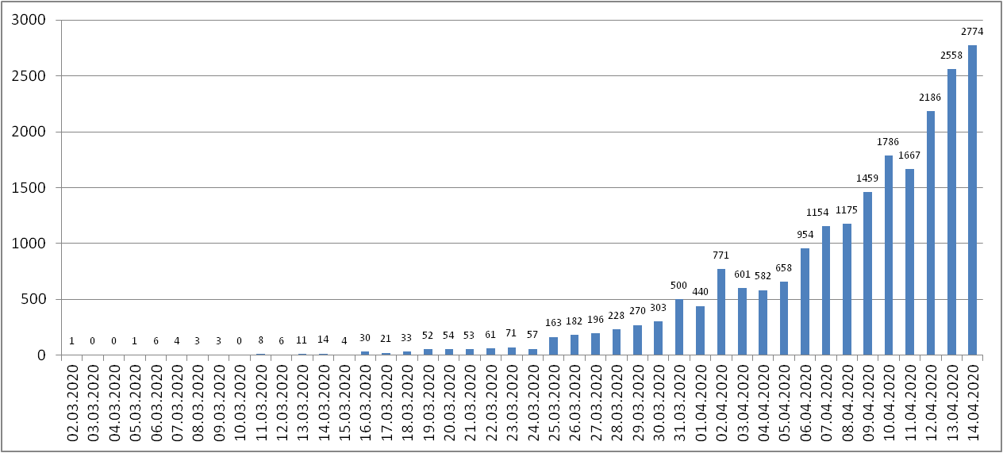

Рис. Ежедневный прирост случаев в Российской Федерации

**Информация о странах с наиболее сложной эпидемиологической ситуацией по COVID-19 (по состоянию на 15.04.20 г. 8:00 мск)**

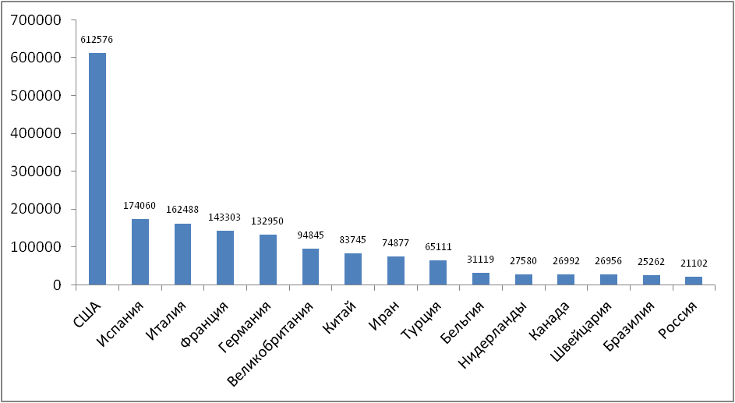

Рис. – Наиболее поражённые страны (по общему количеству подтверждённых случаев)

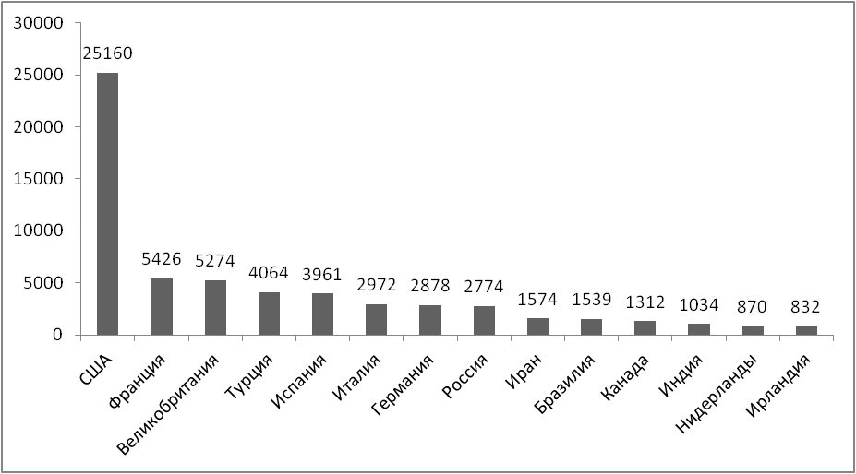

Рис. – Страны с наибольшим приростом за последние сутки

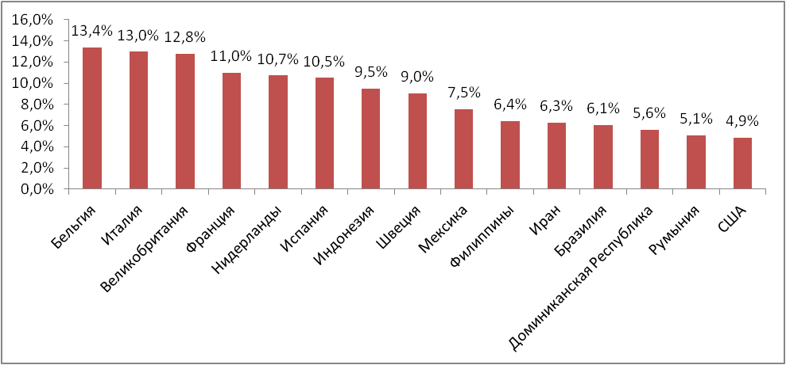

Рис. – Страны с наибольшей летальностью (среди государств **с более чем 3000 случаев** заболевания)

**Информация из отчёта ВОЗ от 15.04.20**

ВОЗ обращает внимание, что при интерпретации информации о случаях заболевания из различных стран нужно учитывать, что сообщаемые государствами данные отражают стратегию и возможности тестирования в каждой конкретной стране.

**Меры по ограничению распространения COVID-19 в странах с наибольшим приростом за последние сутки**

***Европейский Союз.*** Внешние границы Евросоюза и Шенгенской зоны закрыты начиная с 17 марта на 30 дней, кроме перемещений медперсонала и товаров.

***США.*** (Прирост 25160 случаев за последние сутки) Приостановлен въезд иностранных граждан, побывавших за последние 14 дней в ряде государств (Страны Европы, Иран, Китай). США и Мексика договорились о закрытии границы для несущественных поездок. 13.03.20 объявлено чрезвычайное положение в стране. С 18.03.20 Госдепартамент США приостанавливает оказание визовых услуг на регулярной основе в большинстве стран мира. В наиболее пострадавших районах размещены полевые медпункты. В большинстве штатов приостановлена работа ресторанов, магазинов, не торгующих товарами первой необходимости. Школы закрыты во всей стране. Указание на самоизоляцию для всех граждан ввели 43 штата, в отдельных районах - ещё 3 штата, запрет на мероприятия со скоплением людей действует по всей стране. 12.04 режим «крупного бедствия» введён во всех штатах США, его введение даёт штатам и территориям расширенный доступ к помощи из федерального бюджета.

***Великобритания*.** (Прирост 5274 случая за последние сутки) С 26.03.20 г. введены ограничения для жителей, разрешено выходить из дома только по нескольким уважительным причинам (работа, покупка продуктов и т.п.). Закрыты рестораны, пабы (кроме работы на вынос), кинотеатры, магазины (кроме торгующих товарами первой необходимости), детские площадки. Запрещено скопление более 2 людей.

***Италия***. (Прирост 2972 случая за последние сутки) С 09.03.20 на всей территории Италии следует "избегать передвижений за исключением подтвержденных обстоятельств необходимости, из-за работы или в связи со здоровьем". Учеба в школах и университетах прекращена. Запрещены все церемонии, а также работа пабов, дискотек, залов для азартных игр; не работают театры, кино, музеи и спортивные залы, закрыты бары, рестораны, а также почти все магазины (кроме аптек и супермаркетов). С 20.03 закрыты парки, детские площадки. С 21.03 приостановлено производство продукции и оказание услуг кроме наиболее необходимых. Правительство продлило ограничительные меры до 03.05.20. Часть ограничений снята в Венето 13.04: разрешена работа рынков под открытым небом, снято ограничение на нахождение далее чем 200 м от дома. В части регионов возобновляют работу магазины, торгующие книгами, канцелярскими принадлежностями, детскими товарами, прачечные.

***Германия***. (Прирост 2878 случаев за последние сутки) С 16.03 ограничительные меры, направленные на социальное разобщение, распространены на всю страну: закрыты большинство торговых точек, учреждения культуры и спорта. Внешние границы Евросоюза и Шенгенской зоны закрыты начиная с 17.03. Закрыт также въезд в Германию для граждан Италии, Швейцарии, Дании, Люксембурга, Испании, Австрии, Франции. С 22.03 в стране запрещено собираться более чем 2 людям, рестораны должны прекратить свою работу, необходимо соблюдать дистанцию 1,5 м. между людьми, однако разрешены поездки на работу, упражнения на открытом воздухе, важные деловые встречи. В г. Йена (Тюрингия) с 31.03 предписано в обязательном порядке носить лицевые маски в супермаркетах и общественном транспорте. 02.04.20 Институт Роберта Коха расширил рекомендации для ношения масок на всех людей, включая не имеющих симптомов.

***Франция***. (Прирост 5426 случаев за последние сутки) С 17.03 объявлен всеобщий карантин (продлён до 11 мая), жителям разрешено выходить из дома только в супермаркеты, аптеки и на работу (руководителей французских компаний призывают по возможности разрешать сотрудникам работать удаленно); запрещён въезд для иностранцев в страну. Внешние границы Евросоюза закрыты с 17 марта. Прекращены с 23.03 перелёты между континентальной частью и заморскими территориями Франции.

***Испания***. (Прирост 3961 случай за последние сутки) Правительство Испании ввело общенациональный карантин с 16.03.20 г. Людям разрешено выходить из дома только в случае необходимости – за продуктами и на работу, а также в чрезвычайных ситуациях. Школы, университеты, рестораны, и магазины, не торгующие товарами первой необходимости закрыты по всей стране. С 22.03 страна приостановила въезд для иностранцев, кроме дипломатов, работников авиакомпаний, медработников, а также лиц с видом на жительство. Между городами установлено 30 тыс. дорожных блоков. Чрезвычайное положение продлено до 26.04.20. С 13.04 возобновляется работа предприятий «некритических» сфер, таких как промышленность и строительство (работники должны держаться на расстоянии 2 метров друг от друга), а также компаний, предоставляющих услуги в сфере ремонта и безопасности.

***Иран***. (Прирост 1574 случая за последние сутки) В Иране действует запрет на въезд в страну для граждан Китая. В стране отменены спортивные состязания и культурные мероприятия. Ограничено посещение некоторых религиозных объектов в городах Кум, Мешхед. С 13.03 Революционная Гвардия обеспечивает отсутствие скоплений людей в публичных местах, магазинах, на улицах. В стране закрыты школы и университеты. Между крупными городами установлены пункты пропуска. С 05.04 постепенно снимаются временные ограничения на ведение бизнеса в стране, с 11.04 дополнительно снята часть ограничений с целью поддержать экономику в стране.

***Турция***. (Прирост 4064 случая за последние сутки) Всем пассажирам (кроме жителей Турции), побывавшим на территории наиболее поражённых стран в предшествующие 2 недели, запрещено въезжать в страну. Прекращены авиарейсы из страны, а также внутренние авиарейсы до 20.04. Введён комендантский час для лиц старше 65 лет, а также для рождённых после 01.01.20 и лиц, имеющих хронические заболевания. Обязательно ношение масок в общественных местах. В крупнейших городах страны заблокированы въезд и выезд, кроме поставок, необходимых для жизнедеятельности населённого пункта. В выходные 11, 12, 18, 19 апреля вводится комендантский час с запретом на выход из дома.

***Бразилия***. (Прирост 1539 случаев за последние сутки) В стране закрыты все пляжи, парки, торговые центры, кинотеатры и спортзалы, рестораны работают на вынос. Прекращено автобусное сообщение между городами, вход в метро разрешен для работников ключевых сфер деятельности. Введён запрет с 30.03 на прилёт иностранцев в страну на 30 дней. Закрыты сухопутные границы страны.

***Канада***. (Прирост 1312 случаев за последние сутки) Граница Канады закрыты для большинства иностранцев (кроме работников и студентов). Суднам с более чем 500 пассажирами запрещено останавливаться в портах страны. Все прибывшие в страну обязаны пройти 14-дневную самоизоляцию. В большинстве провинций введён запрет на массовые мероприятия, работу ресторанов, культурных учреждений.

***Нидерланды***. (Прирост 870 случаев за последние сутки) До 28.04 закрыты учреждения спорта и общественного питания, развлекательные заведения. Школы и университеты закрыты до майских каникул. Рекомендовано оставаться дома, по возможности, работать удалённо, выходить только за продуктами, чтобы выгулять собаку, для посещения нуждающихся в уходе. Запрещены мероприятия со скоплением людей, кроме похорон, свадеб, религиозных собраний (не более 30 человек).

***Индия*.** (Прирост 1034 случая за последние сутки) Прекращены международные и внутренние авиарейсы. Закрыты сухопутные границы с Бутаном, Мьянмой, Непалом. Введён общенациональный карантин, гражданам необходимо оставаться дома, кроме случаев крайней необходимости (по сообщениям СМИ до 30.04). Закрыты торговые точки (кроме аптек, супермаркетов). Часть штатов ввела запрет на нахождение в общественных местах без масок.

***Ирландия***. (Прирост 832 случая за последние сутки) Лица, въезжающие в страну с 16.03 обязаны пройти период двухнедельной самоизоляции. Гражданам предписано выходить из дома только по существенной причине: на работу, за покупками еды, за медпомощью, для прогулок с животными. Нельзя отъезжать на более чем 2 км от своего дома. Запрещены скопления людей вне домохозяйств.